○武雄市補助金等交付規則
平成１８年３月１日
規則第４６号
（趣旨）
第１条 この規則は、補助金等に係る予算の執行の適正化を図るため、法令並びに条例及びこれに基づく規則に特別の定めがあるものを除くほか、補助金等の交付の申請、決定等に関する事項その他補助金等に係る予算の執行に関する基本的事項に関し必要な事項を定めるものとする。
（定義）
第２条 この規則において、次の各号に掲げる用語の意義は、当該各号に定めるところによる。
（１） 補助金等 市が市以外の者に対して交付する補助金、助成金及び利子補給金をいう。
（２） 補助事業等 補助金等の交付の対象となる事務又は事業をいう。
（３） 補助事業者等 補助事業等を行う者をいう。
（補助金等の交付の申請）
第３条 補助金等の交付の申請をしようとする者は、補助事業等の目的及び内容、補助事業等に要する経費その他必要な事項を記載した補助金等交付申請書（様式第１号）に市長が定める書類を添え、市長に提出しなければならない。
（補助金等の交付の決定）
第４条 市長は、補助金等の交付の申請があった場合は、当該申請に係る書類の審査及び必要に応じて行う現地調査等により、その内容を調査し、補助金等を交付すべきものと認めるときは、速やかに補助金等の交付の決定をするものとする。
２ 市長は、前項の場合において、適正な交付を行うため必要があるときは、補助金等の交付の申請に係る事項につき修正を加えて補助金等の交付の決定をするものとする。
（補助金等の交付の条件）
第５条 市長は、補助金等の交付の決定をする場合において、補助金等の交付の目的を達成するために必要があると認めるときは、次に掲げる事項につき条件を付するものとする。
（１） 補助事業等の内容又は補助事業等に要する経費の配分の変更（別に定める軽微な変更を除く。）をしようとする場合においては、速やかに市長の承認を受けること。
（２） 補助事業等を中止し、又は廃止しようとする場合においては、速やかに市長の承認を受けること。
（３） 補助事業等が予定の期間内に完了しない場合又は補助事業等の遂行が困難となった場合においては、速やかに市長に報告してその指示を受けること。
（４） 補助事業等の完了により当該補助事業者等に相当の収益が生ずると認められる場合においては、当該補助金等の交付の目的に反しない場合に限り、その交付した補助金等の全部又は一部に相当する金額を市に納付すること。
（５） 前各号に掲げるもののほか、市長が必要と認める条件
（決定の通知）
第６条 市長は、補助金等の交付を決定した場合はその決定の内容及びこれに条件を付したときにはその条件を、補助金等の不交付を決定した場合はその旨及び理由を、速やかに補助金等の交付の申請をした者に通知するものとする。
２ 前項の通知は、補助金等決定通知書（様式第２号）によるものとする。
（事情変更による決定の取消し等）
第７条 市長は、補助金等の交付の決定をした場合において、その後の事情の変更により特別の必要が生じたときは、補助金等の交付の決定の全部若しくは一部を取り消し、又はその決定の内容若しくはこれに付した条件を変更することができる。ただし、補助事業等のうち既に経過した期間に係る部分については、この限りでない。
２ 市長が前項の規定により補助金等の交付の決定を取り消すことができる場合は、次の各号のいずれかに該当する場合とする。
（１） 天災地変その他補助金等の交付の決定後に生じた事情の変更により、補助事業等の全部又は一部を継続する必要がなくなった場合
（２） 補助事業者等が、その責めに帰すべき事情によらないで、補助事業等を遂行することができなくなった場合
３ 前条の規定は、第１項の取消し又は変更をした場合について準用する。
（補助事業等の遂行）
第８条 補助事業者等は、法令の定め並びに補助金等の交付の決定の内容及びこれに付した条件その他市長の指示及び命令に従い、善良な管理者の注意をもって補助事業等を行わなければならず、補助金等を他の用途に使用してはならない。
（実績報告）
第９条 補助事業者等は、補助事業等が完了したとき（補助事業等の廃止の承認を受けたときを含む。）は、補助事業等の成果を記載した事業完了実績報告書（様式第３号）に次に掲げる書類を添えて、完了の日から２０日以内に市長に提出しなければならない。補助金等の交付の決定に係る市の会計年度が終了したときも、同様とする。
（１） 補助事業等に係る収支決算書
（２） 前号に掲げるもののほか、市長が必要と認める書類
（補助金等の額の確定等）
第１０条 市長は、前条の規定による報告を受けた場合は、当該報告書等の書類の審査及び必要に応じて行う現地調査等により、その報告に係る補助事業等の成果が補助金等の交付の決定の内容及びこれに付した条件に適合するものであるかどうかを調査し、適合すると認めるときは、交付すべき補助金等の額を確定し、当該補助事業者等に補助金等確定通知書（様式第４号）により通知するものとする。
（補助金等の交付）
第１１条 補助金等は、前条の規定により額を確定した後に補助事業者等の請求により交付するものとする。ただし、市長は、必要があると認めるときは、補助事業等の完了前に補助金等の全部又は一部を交付することができる。
２ 補助事業者等は、前項の規定により補助金等の交付を受けようとするときは、補助金等交付請求書（様式第５号）を市長に提出しなければならない。
（交付決定の取消し）
第１２条 市長は、補助事業者等が次の各号のいずれかに該当するときは、補助金等の交付の決定の全部又は一部を取り消すことができる。
（１） 偽りその他不正の手段により補助金等の交付を受けたとき。
（２） 補助金等を他の用途に使用したとき。
（３） 前２号に掲げるもののほか、補助事業等に関し補助金等の交付の決定の内容及びこれに付した条件に違反したとき、又は市長の指示若しくは命令に従わなかったとき。
２ 前項の規定は、第１０条の規定による補助金等の額の確定があった後においても適用があるものとする。
（理由の提示）
第１３条 市長は、補助金等の交付の決定の取消し、補助事業等の遂行に関し是正の命令をするときは、当該補助事業者等に対し、その理由を示さなければならない。
（補助金等の返還）
第１４条 市長は、第１２条の規定により補助金等の交付の決定を取り消した場合において、補助事業等の当該取消しに係る部分に関し、既に補助金等が交付されているときは、期限を定めて、当該補助金等の返還を命ずるものとする。
２ 市長は、補助事業者等に交付すべき補助金等の額を確定した場合において、既にその額を超える補助金等が交付されているときは、期限を定めて、その返還を命ずるものとする。
（財産の処分の制限）
第１５条 補助事業者等は、補助事業等により取得し、又は効用の増加した財産のうち次に掲げる財産を、市長の承認を受けないで、補助金等の交付の目的に反して使用し、譲渡し、交換し、貸し付け、又は担保に供してはならない。ただし、補助事業者等が第５条第４号の規定による条件に基づき補助金等の全部に相当する金額を市に納付した場合又は補助金等の交付の目的及び当該財産の耐用年数を勘案して市長が定める期間を経過した場合は、この限りでない。
（１） 不動産及びその従物
（２） 機械及び重要な器具で市長が定めるもの
（３） 前２号に掲げるもののほか、補助金等の交付の目的を達成するため、特に市長が必要があると認めて別に定めるもの
２ 前項ただし書の場合において、補助事業等の財源の全部又は一部が国又は県が交付する補助金等であるときは、当該財産の処分の制限の期間は、当該補助事業等に係る財産の処分の制限の期間と同じ期間とする。
（書類の保存）
第１６条 補助事業者等は、補助事業等に係る収入及び支出を明らかにした帳簿並びに関係書類を整備し、補助事業等の完了又は廃止後５年間保存しなければならない。
（様式の特例）
第１７条 市長は、この規則に定める様式により難い特別の事情があると認めるときは、これを変更することができる。
（委任）
第１８条 この規則に定めるもののほか、必要な事項は、市長が別に定める。
附 則
（施行期日）
１ この規則は、平成１８年３月１日から施行する。
（経過措置）
２ この規則の施行の日の前日までに、合併前の武雄市補助金交付規則（昭和３９年武雄市規則第１９号）、山内町補助金等交付規則（平成４年山内町規則第２号）又は北方町補助金等交付規則（平成１０年北方町規則第５号）の規定によりなされた処分、手続その他の行為は、それぞれこの規則の相当規定によりなされた処分、手続その他の行為とみなす。
附 則（平成２４年規則第２１号）
この規則は、公布の日から施行する。
附 則（令和３年規則第１４号）
（施行期日）
１ この規則は、令和３年４月１日から施行する。
（経過措置）
２ この規則の施行の際現にあるこの規則による改正前の様式による用紙は、当分の間、これを取り繕って使用することができる。

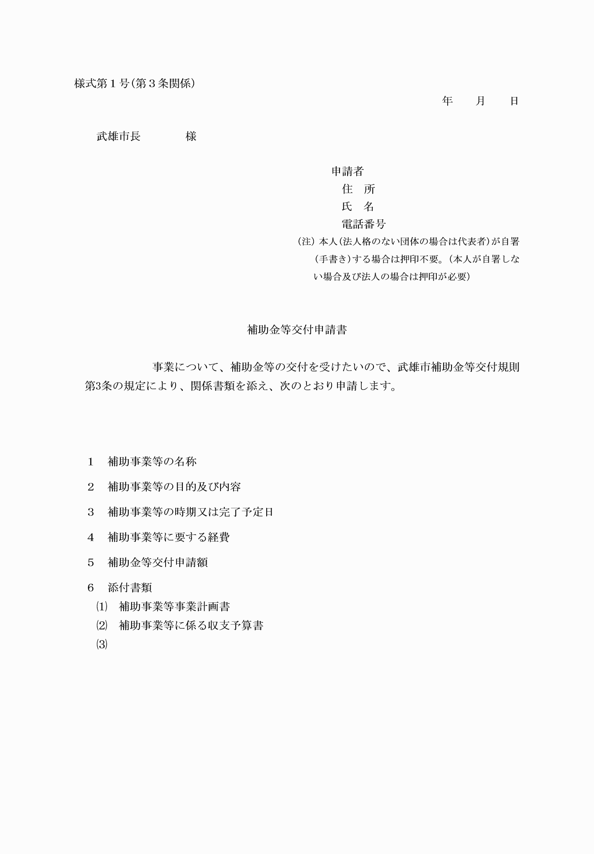

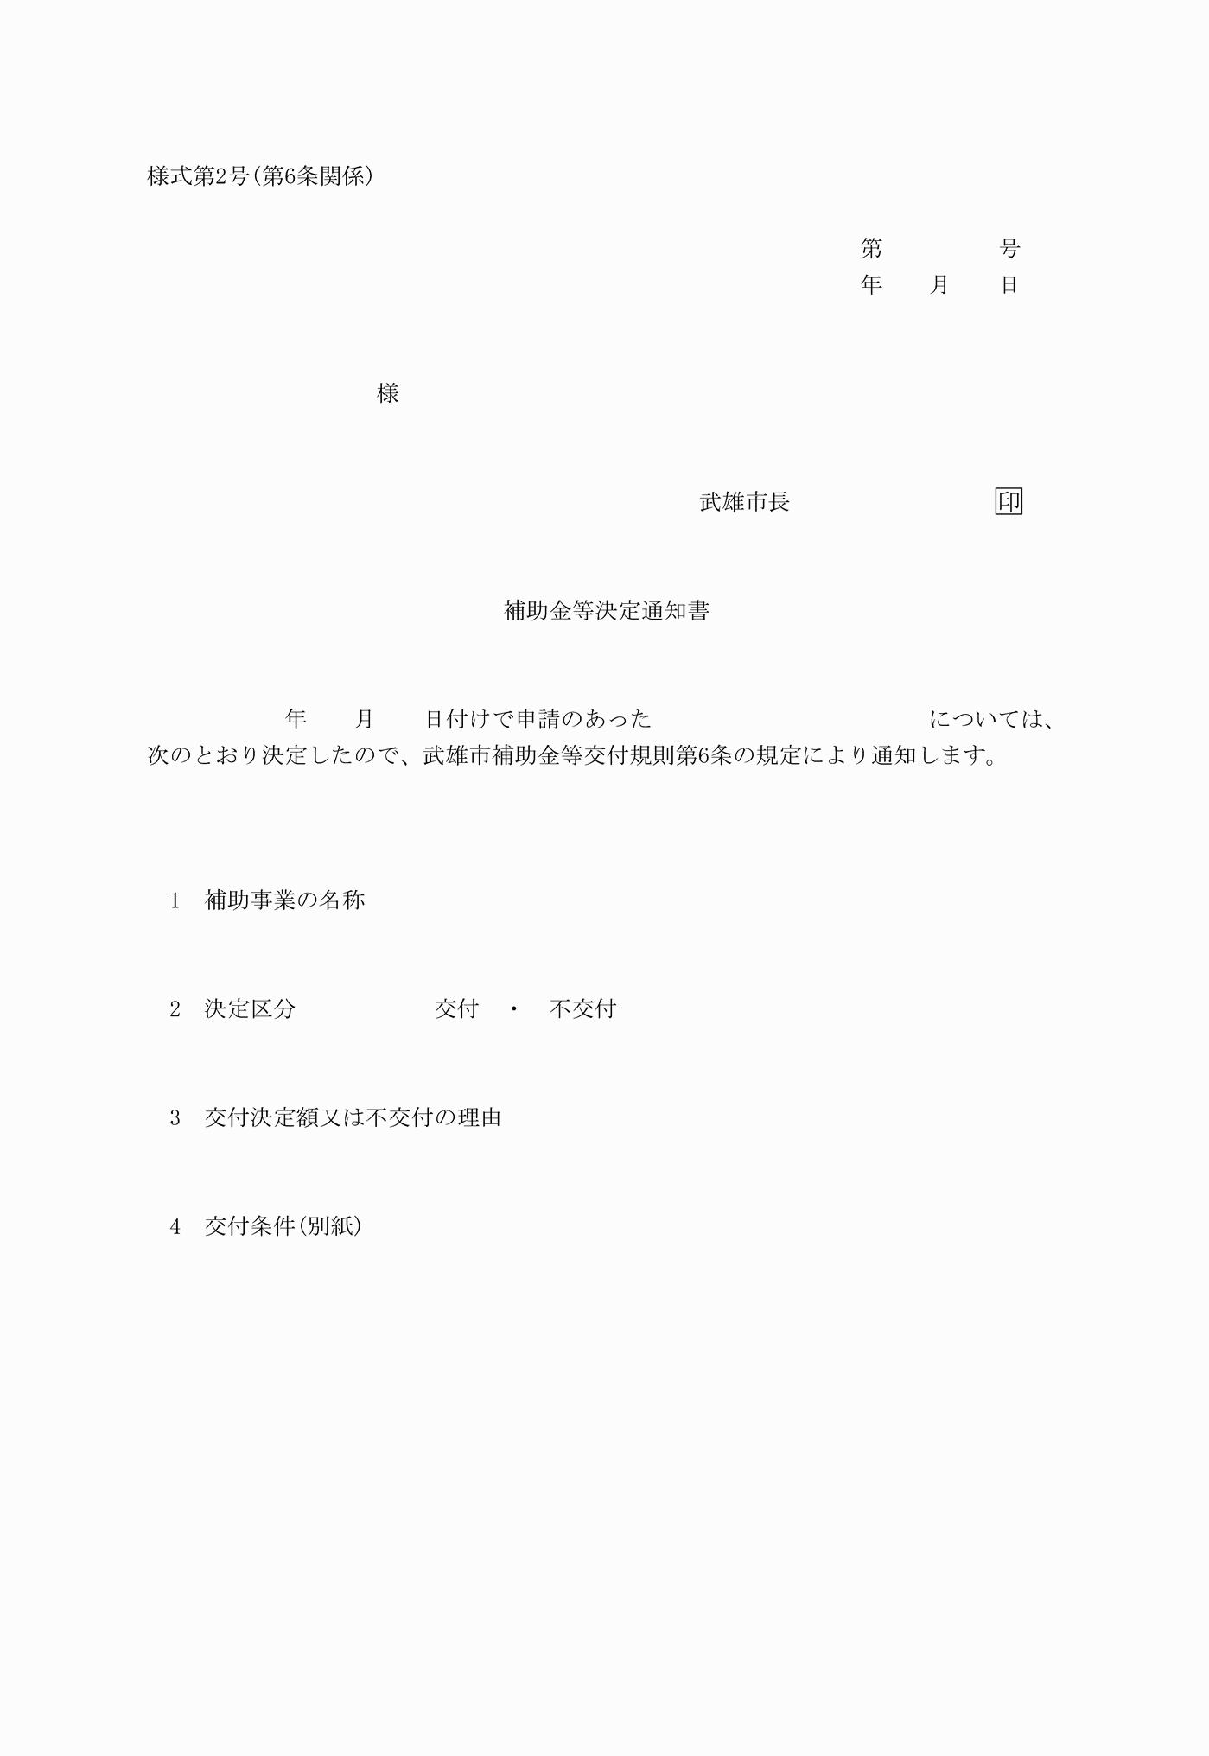

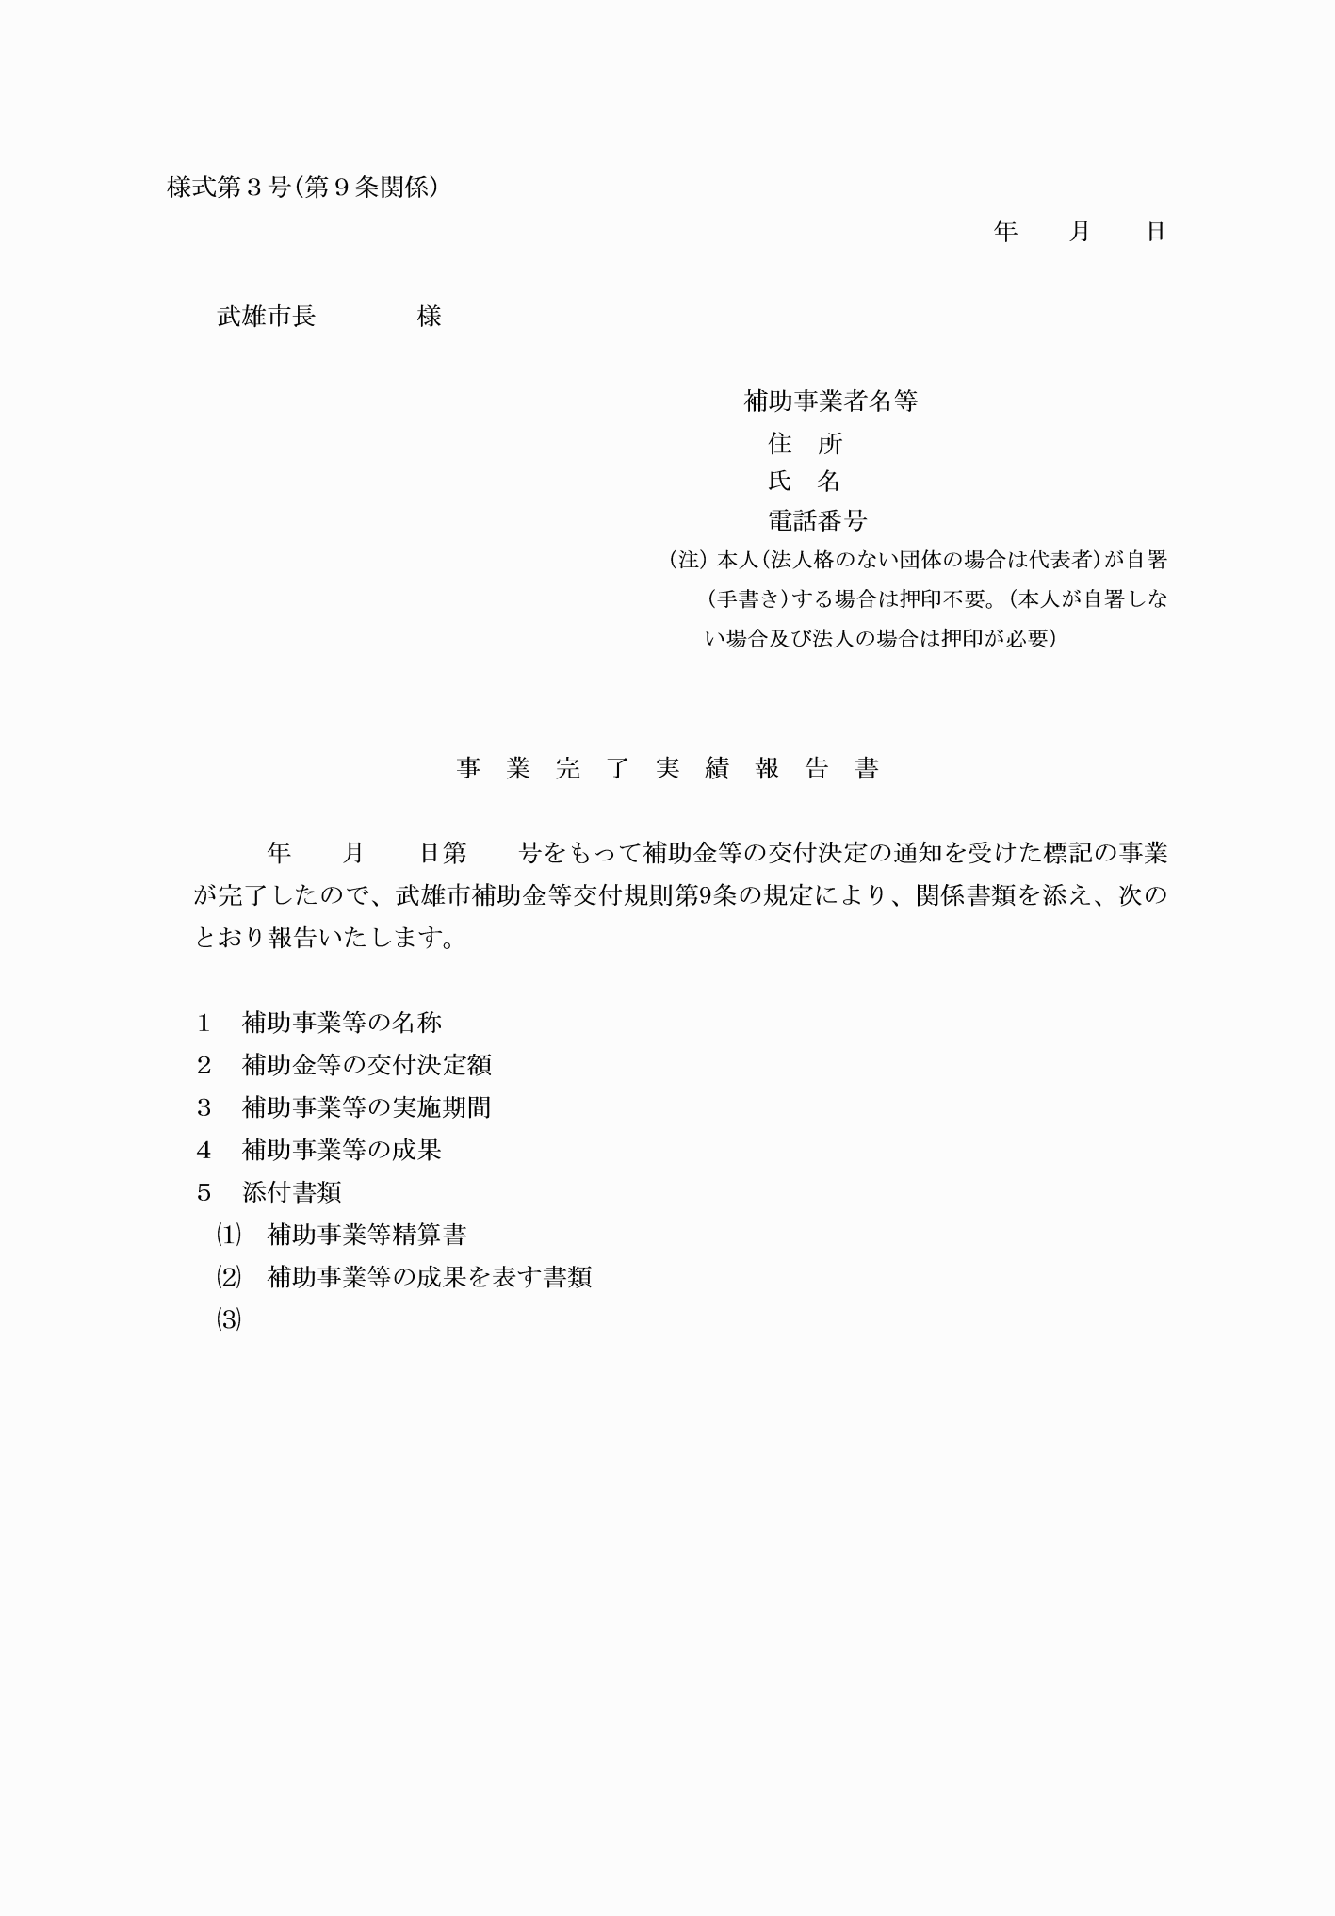

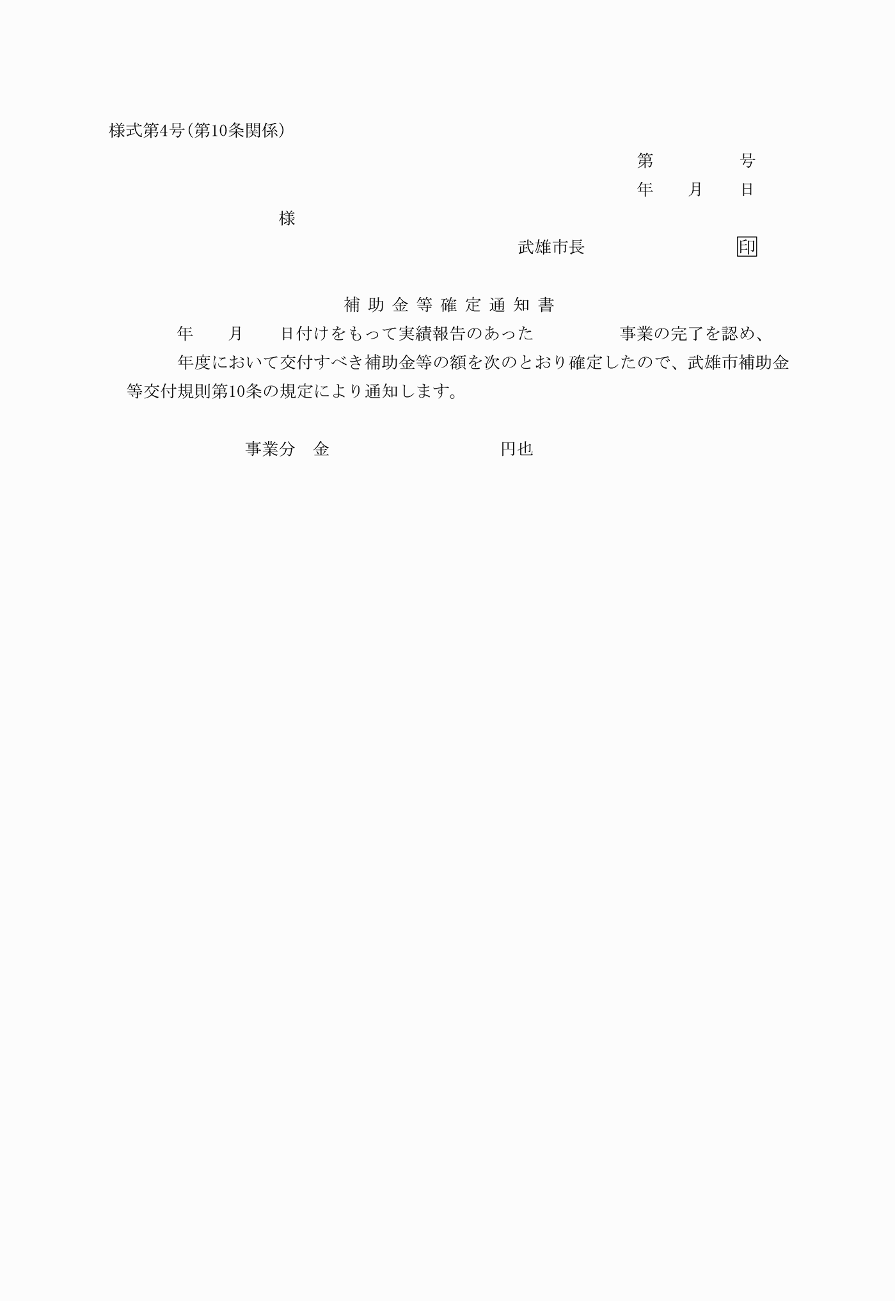

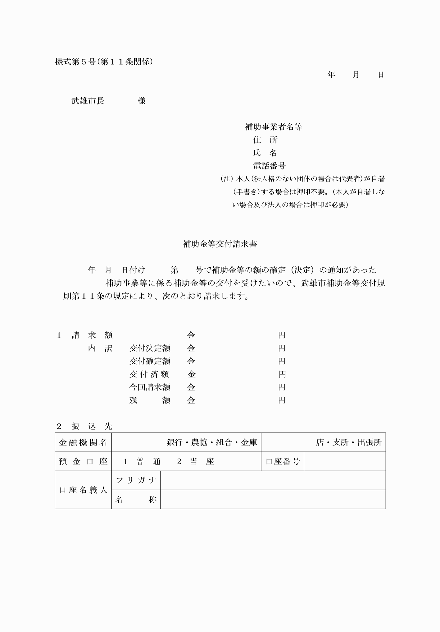

様式第１号（第３条関係）
様式第２号（第６条関係）
様式第３号（第９条関係）
様式第４号（第１０条関係）
様式第５号（第１１条関係）

